«Профессии. Повар»

Уважаемые родители, предложите ребенку внимательно послушать и отгадать загадку:

Для Егора и Антошки Приготовлю я картошки. Вкусных сделаю котлет,
На второе – винегрет.
Ведь люблю готовить я, Отгадайте-ка меня!
(Повар.)

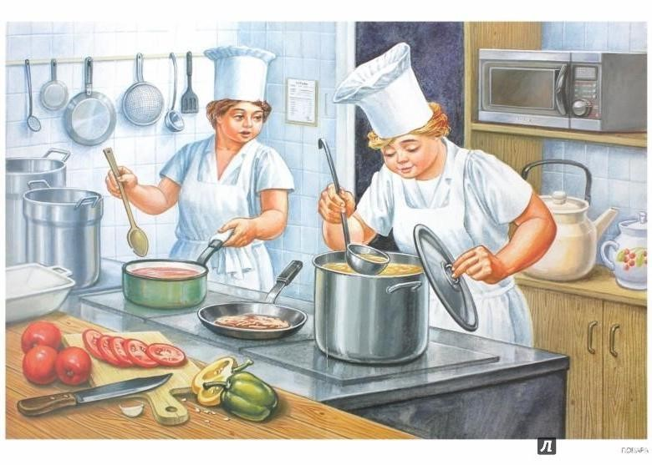
Повар – это человек, который занимается приготовлением пищи. У повара есть специальная одежда. Какая? (Есть колпак, специальный халат, фартук.) В детском саду тоже есть повар, она готовит для детей.

Игра «Варим суп и компот»

Цель: Познакомить с понятиями «суп» и «компот», повторить название овощей и фруктов, закрепить умение делить их на группы.
Попросите ребенка выбрать картинку, назвать, что на ней изображено. Определить обобщающим понятием: «овощ», «фрукт» или «ягода». Назвать, что можно сварить из него? Компот или суп? (в компот идут фрукты и ягоды, а в суп – овощи)

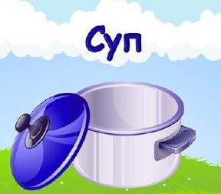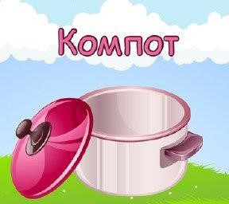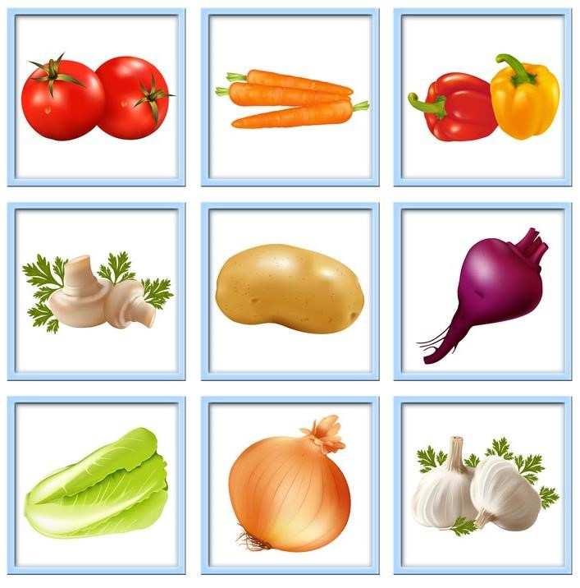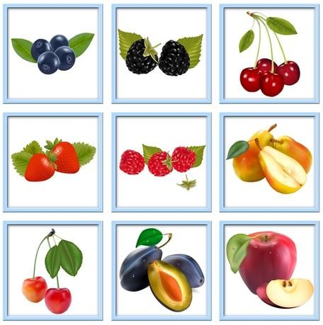

Рано-рано утром встает повар. Раньше всех приходит он на свою работу, ведь ему нужно успеть приготовить завтрак. На кухне у повара есть предметы, которые ему помогают. Как ты думаешь, что это за предметы?

Загадки

Полюбуйся, посмотри – Полюс северный внутри! Там сверкает снег и лед, Там сама зима живет.
(Холодильник.)
Сама не ем, а людей кормлю.
(Ложка.)
Среди ложек я полковник.
И зовут меня…
(Половник.)

Под крышей – четыре ножки, Над крышей – суп да ложки.
(Стол.)
Закипит – исходит паром,
И свистит, и пышет жаром, Крышкой брякает, стучит. - Эй, сними меня! – кричит.
(Чайник.)

Пальчиковая гимнастика: «Поварята»

Муку в тесто замесили. Сжимаем и разжимаем пальчики
А из теста мы слепили: Прихлопываем ладошками, «лепим»
Пирожки и плюшки, Поочередно разгибаем
Сдобные ватрушки, пальчики, начиная с мизинца
Булочки и калачи – Всѐ мы испечем в печи.
Очень вкусно! Обе ладошки разворачиваем вверх

Физ. минутка: «Профессии»

Мы в профессии играли. Ходьба на месте
Вмиг мы летчиками стали, Прямые руки в стороны
В самолете полетали. Покружились вокруг себя И шоферами вдруг стали! Ходьба на месте
Руль теперь в руках у нас, Перед собой держим «руль»
Быстро едем, просто класс! Бег вокруг себя с рулем
А теперь на стройке мы Ходьба на месте
Кладем ровно кирпичи Руки перед собой согнуты в локтях
Раз кирпич и два, и три Руки поднимаем вверх
Строим дом мы, посмотри! Соединить прямые руки над головой Вот закончена игра, Ходьба на месте Нам на стульчики пора.

Предложите ребенку приготовить угощение для любимой игрушки:
печенье, бублик и т.д. Уточните форму мучных изделий: печенье похоже на круг, бублик - на кольцо. Печенье надо делать так – отщипнуть от пластилина кусочек. Скатать из него шарик и расплющить. Для бублика раскатать цилиндр (колбаску) и замкнуть в кольцо. Сгладить место соединения. Затем украсить получившиеся изделия (посыпать манкой, маком, поставить отпечатки колпачками фломастеров, трубочками для коктейля, проткнуть карандашом.

